Datenbank:
Klick mich!
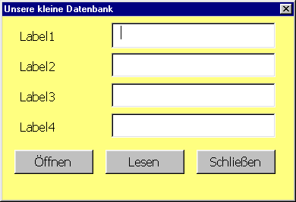

Im Verzeichnis Test auf der Festplatte C:\
wird eine TEXT-Datei angelegt:

Name, Vorname, Geschlecht, Klasse
Kohl, Helmut, M, 7a
Weber, Gisela, W, 7b
aus,aus,aus,aus

Regeln: zwischen den Feldern stehen Kommas als Trennzeichen
der erste Datensatz enthält die Feldnamen
der letzte Datensatz bekommt die Daten aus,aus,aus,aus
Geschlecht wird groß geschrieben.
Schüler.txt muss geschlossen werden, bevor das Programm gestartet wird.

